**9/17/20**

**Axiom:**

**1: 1 2: + 3: 0 , 1+0 = 0;**

**乘 被定义为： + 了很多次**

**1.** **deduction（推论）**

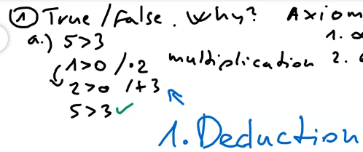

**2.Example**

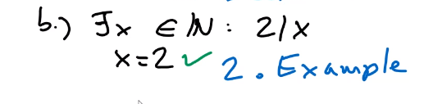

**3.Counter Example**

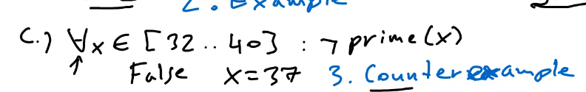

**4.** **Definition**

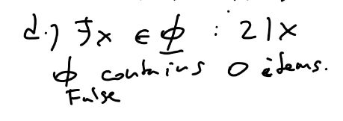

**5. Indirect proofing**

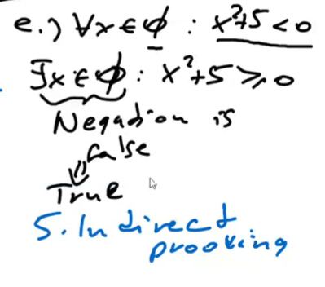

**Also Example**

**给 1 可以被任何数整除，所以 y = 1 是一个example**

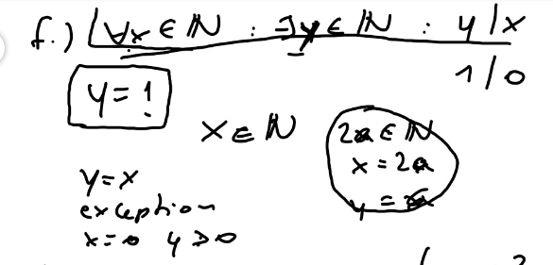

**6. Proof only a part**

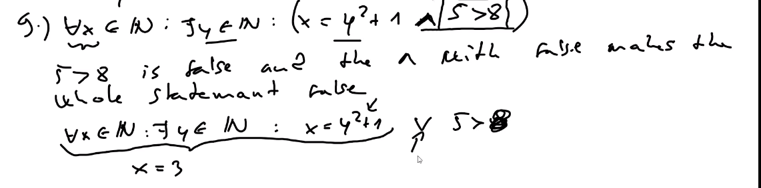

**有and 一个false全部false**

**Relation**

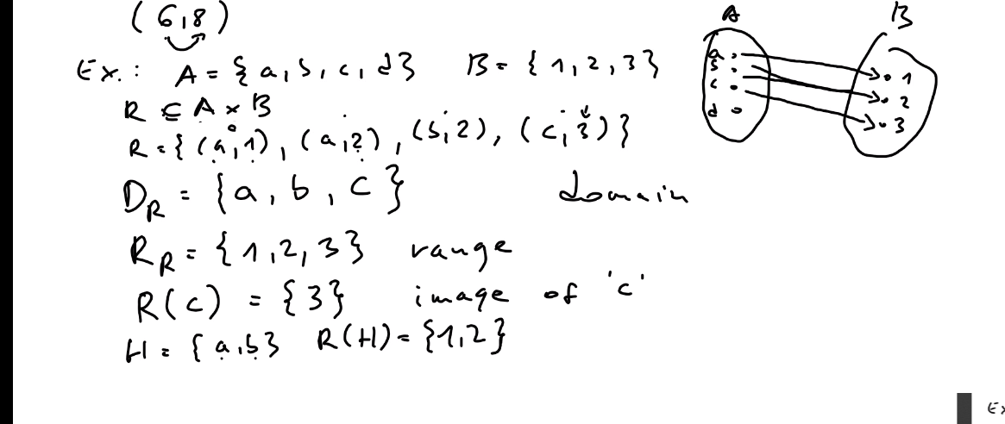

**R的 deterministic：**

**任何一个在domain里的元素都有唯一一个在range里的映射**

**b) 关于relation的例子**

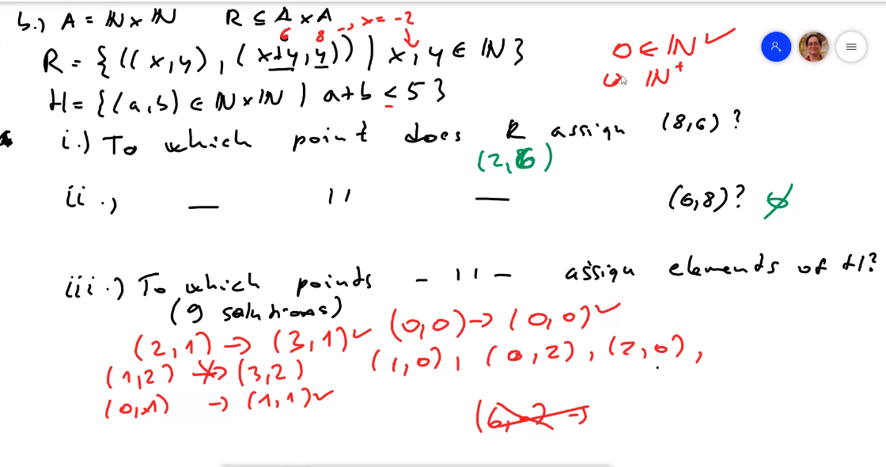

**Task: Special relation assigning from state space to state space**

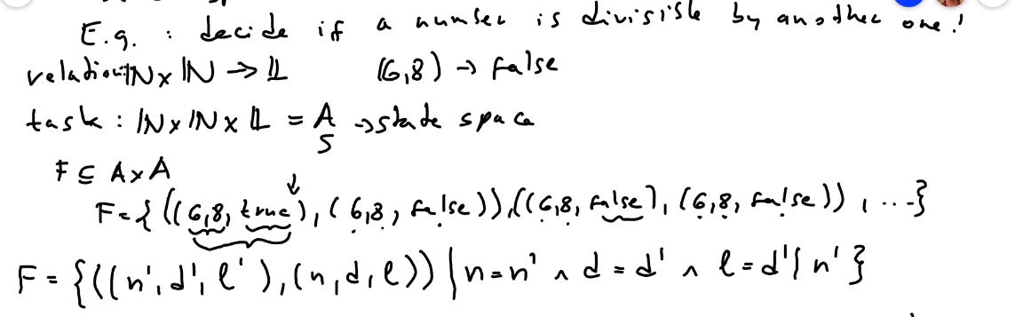

**An Task example:**

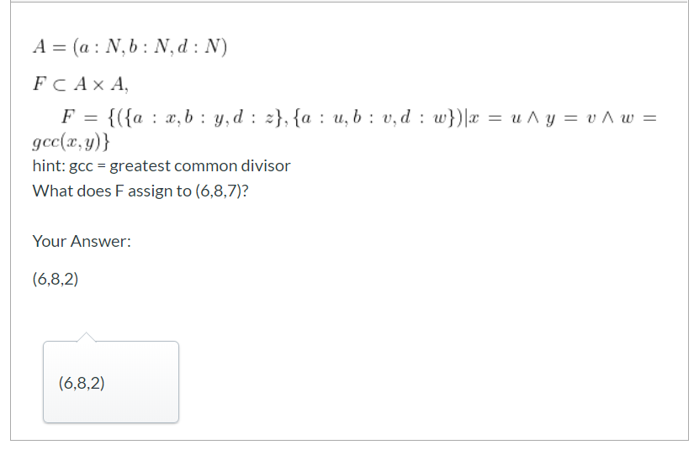

**Program : Special relation assigning series to the input**

**Program show step by step**

**Sign(x) : + = 1 , - = -1 , 0 = 0;**

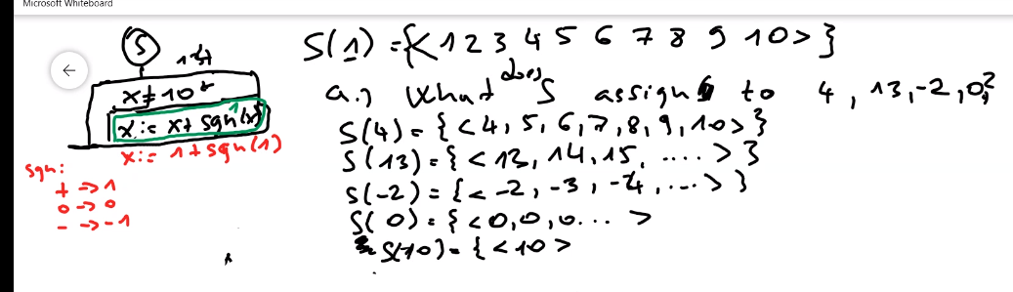

**b) fail例子 (除以0的情况也是fail)**

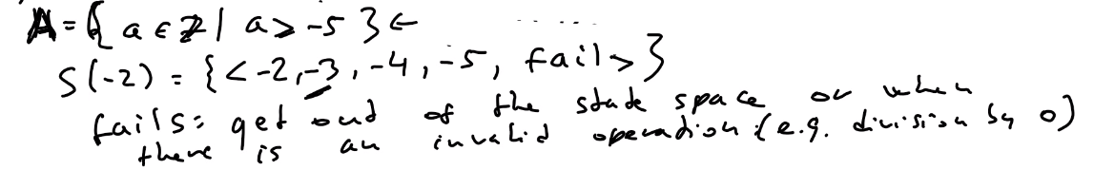

**5.** 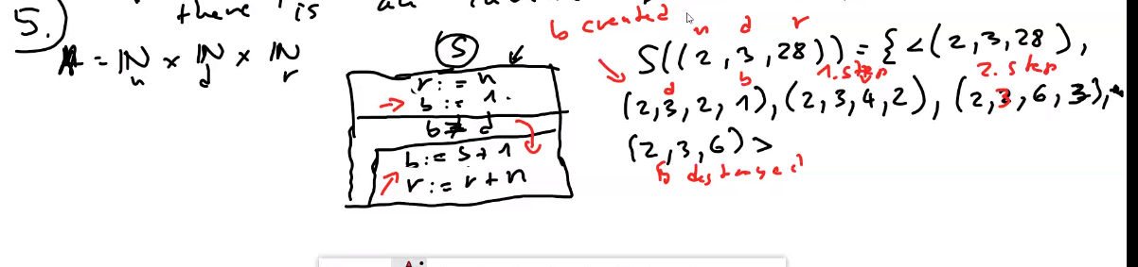

b在第二步建立，在最后一步消除

b是A 这个series space里没有的元素

9/24/20

第一个 我们对x,y 没有约束，可以有无限个solutions。是gcd

第二个是公约数的space.

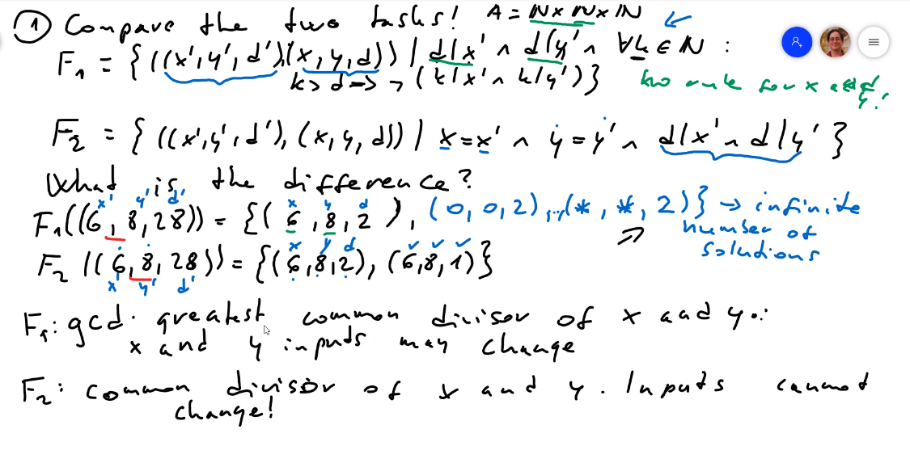

**Program function : Calculates the final output of the program -> relation**

**因为2 fail了一次 我们在P(S2)中完全排除2**

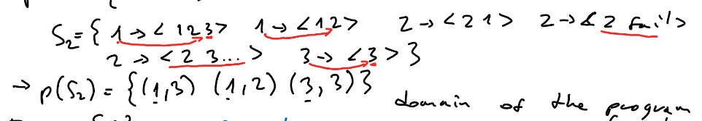

**在这里， 1 fail 了一次， 2 有个infinite loop 所以关于 1 和2 的我们全部不考虑，所以最后只有（3,2） 被记录在P（S3）中**

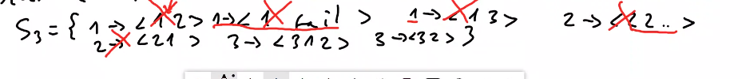

**F task 如果可以被 S program solve 的话那么**

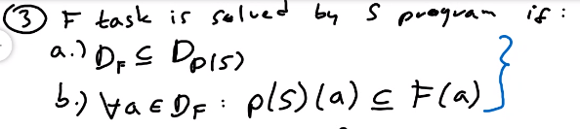

**例子 ： 证明 F 被 S solve 了**

**P(S)(1)就像是 S在1处的值域一样 F（1） 就是F 在1 的值域**

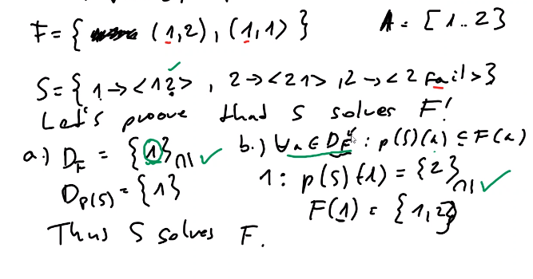

**这是一个例子：**

**While 中的条件是**until d is not divisor of n

**在这个题目中，一个输入将对应两个输出list。**

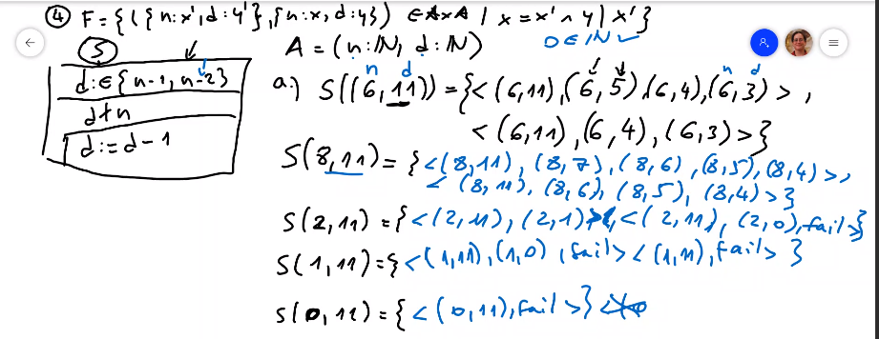

**F 不能被 S solved**

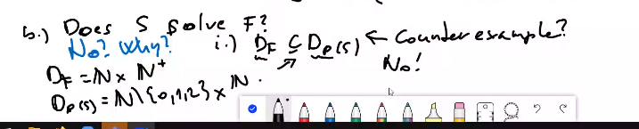

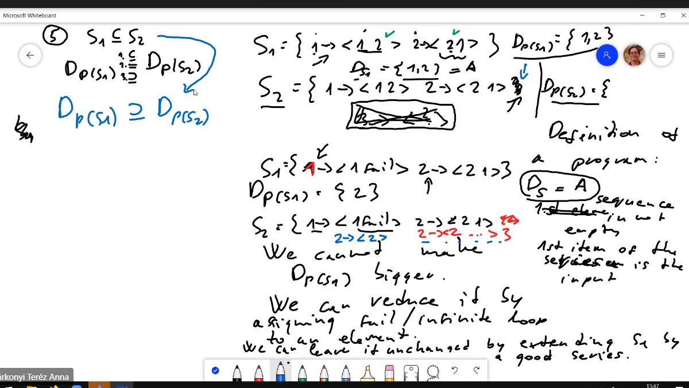

**S 必须对A 中的元素一一映射**

**10/1/20**

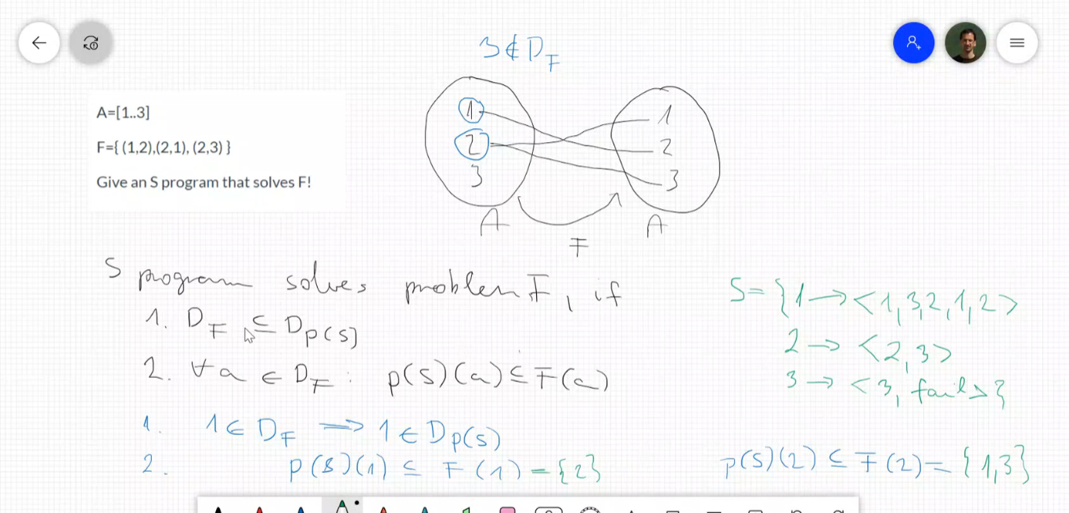

**Deterministic**

**意思是Domine F 中的元素 在F中有且只有一个映射**

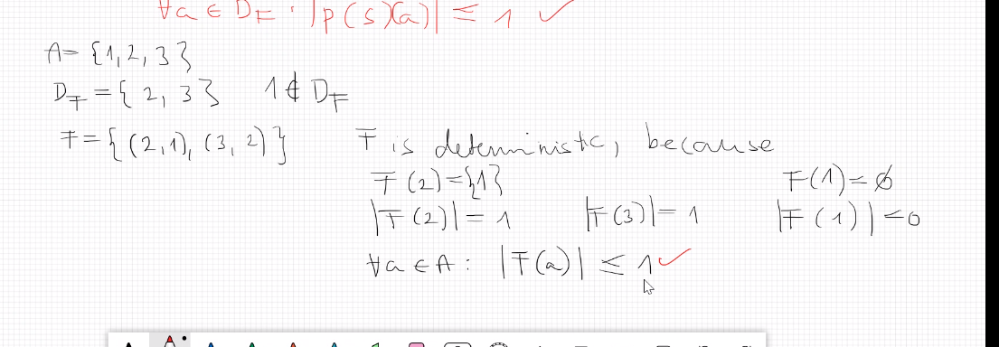

**下例是non-Deterministic 解决问题的例子**

**F（（2,1）(3,2)）**

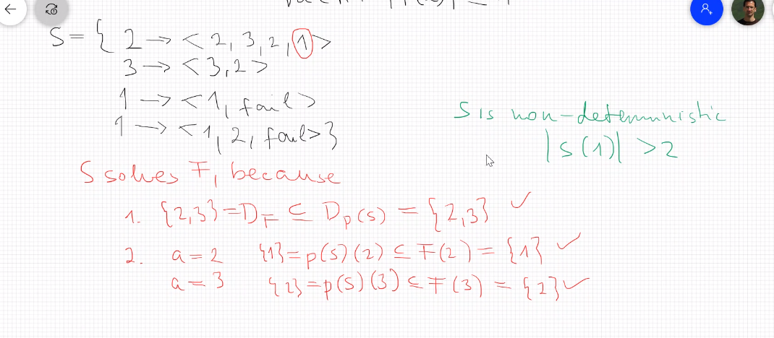

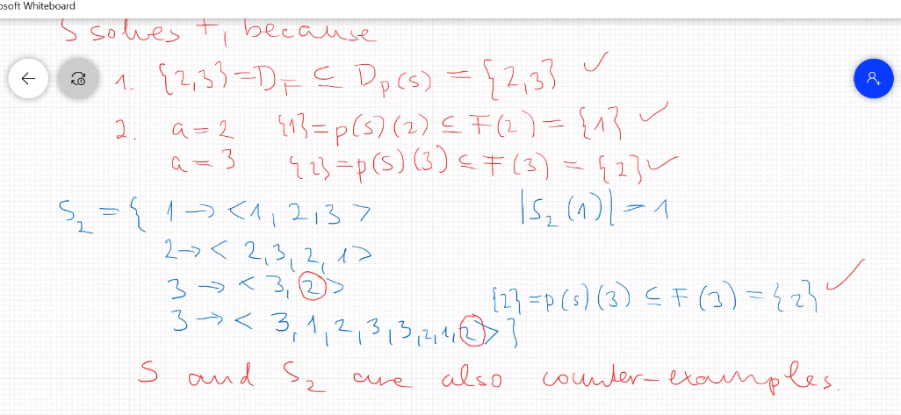

**一个证明：**

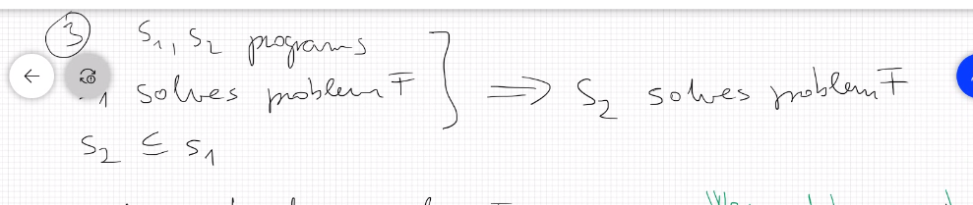

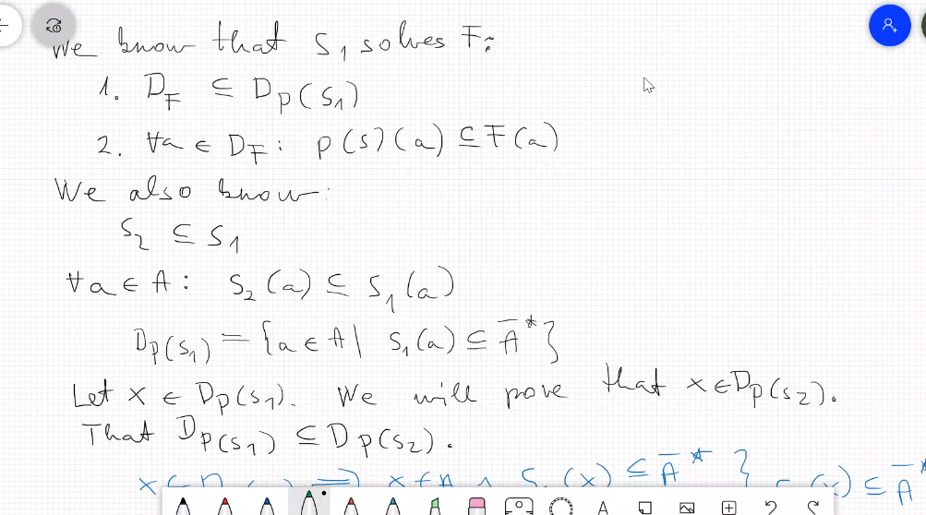

**10/8/20**

**一个weakest Procondition 的例子**

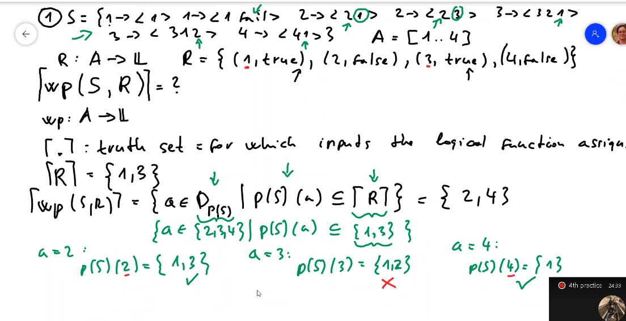

**Skip and Abort:**

**要A中全部映射**

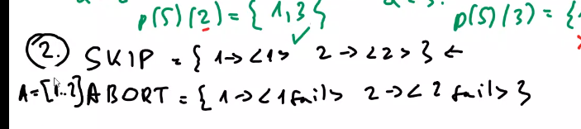

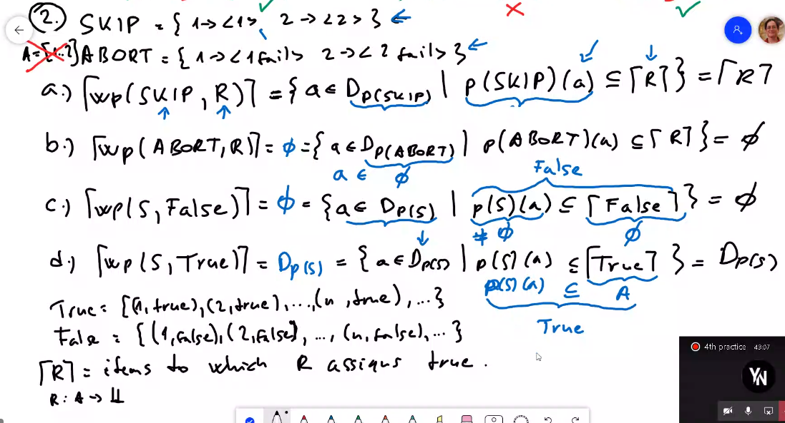

**理解 S P(s) 等关系：**

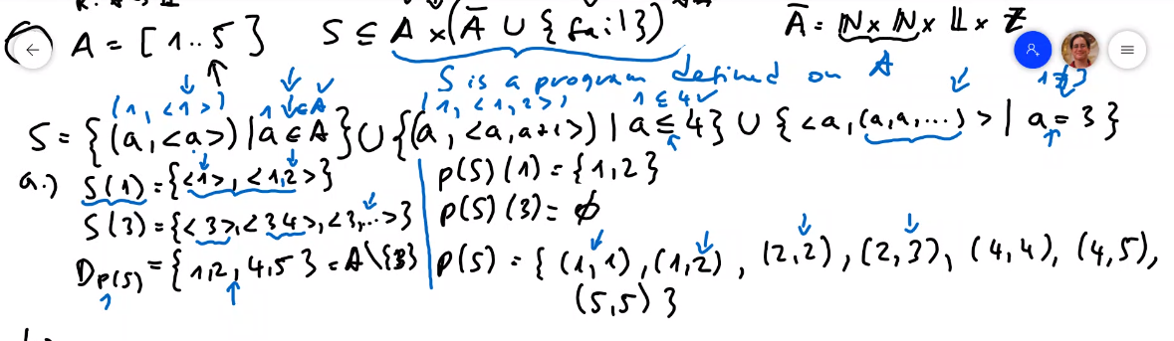

**理解Weakest Precondition : (1:00:00)**

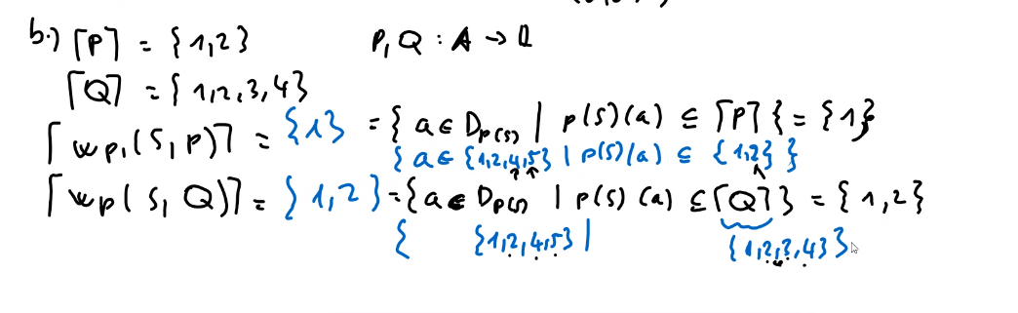

**关于 weakest Precondition 的证明：**

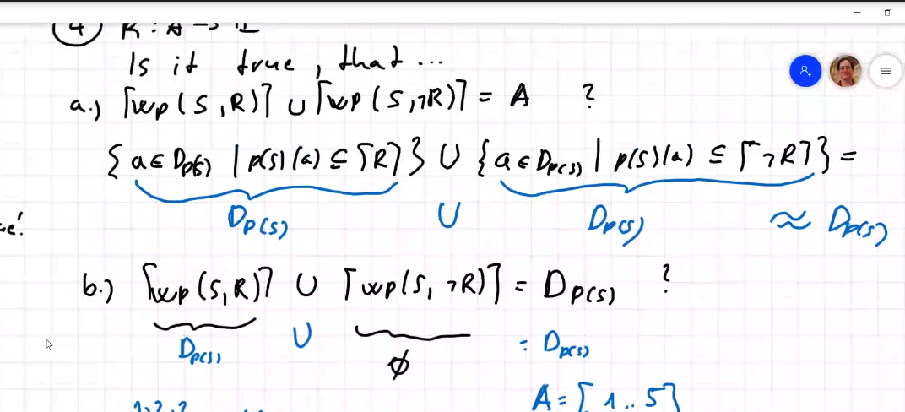

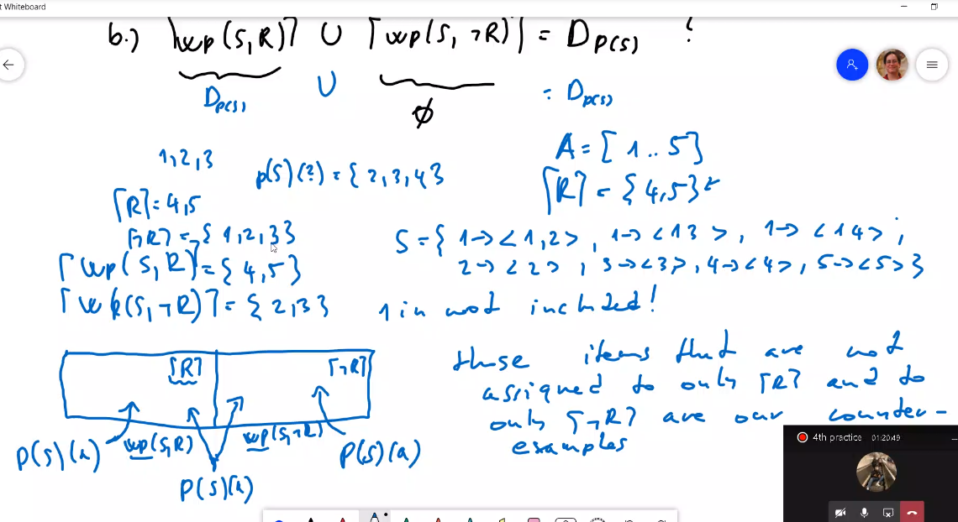

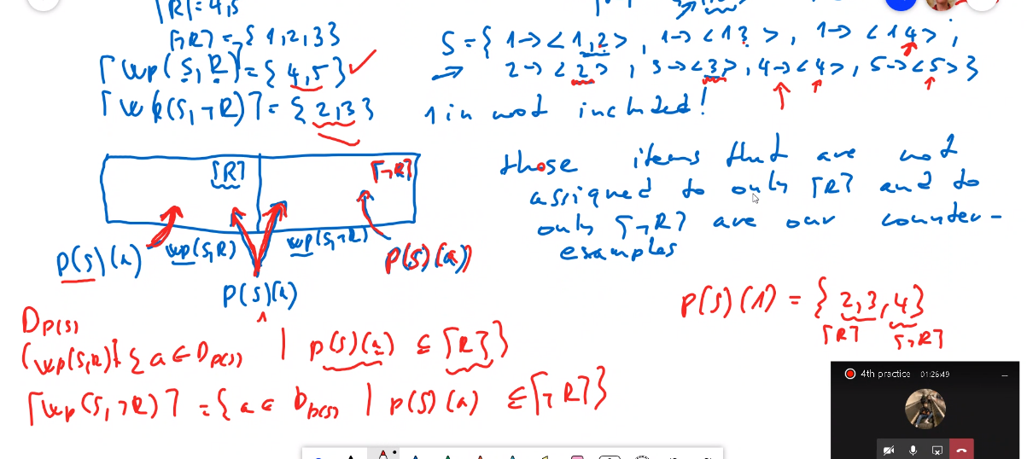

**10/15/20**

**Composition:**

**关于S 可否解决 Composition Task.**

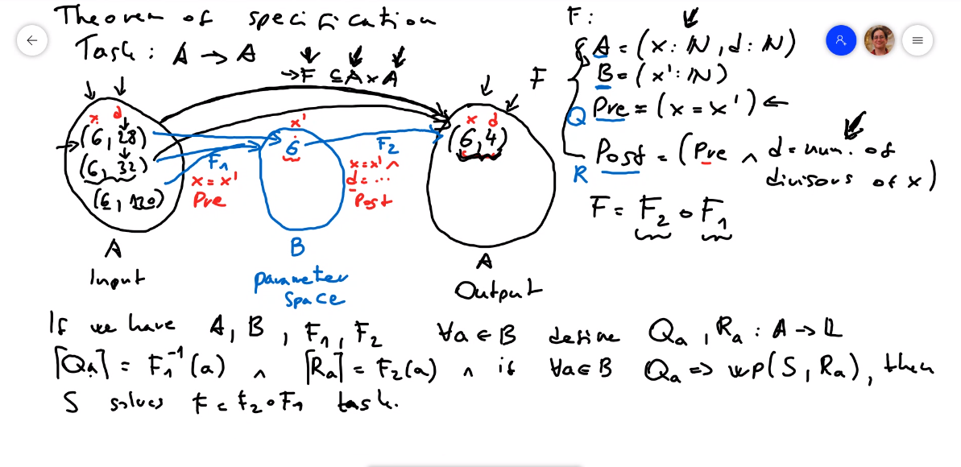

**关于 Q和R的例子：**

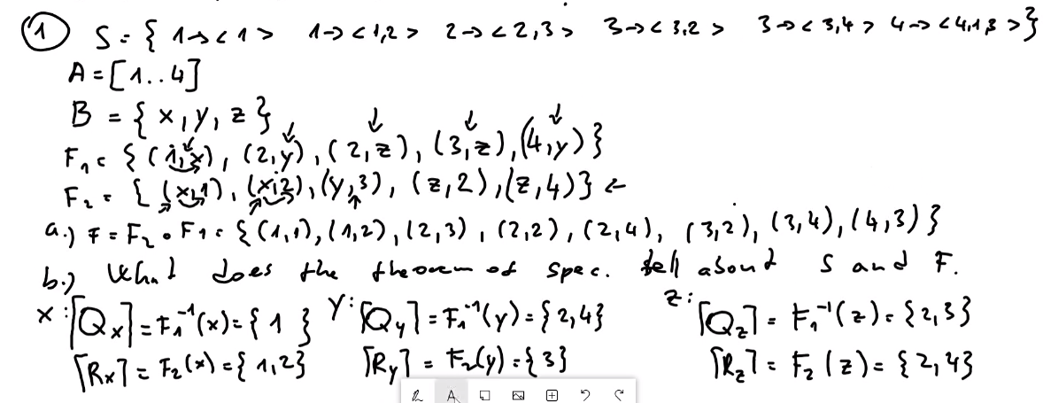



**此处因为 Qa不能implies Wp(S,Ra) 所以task不可以被solve。**

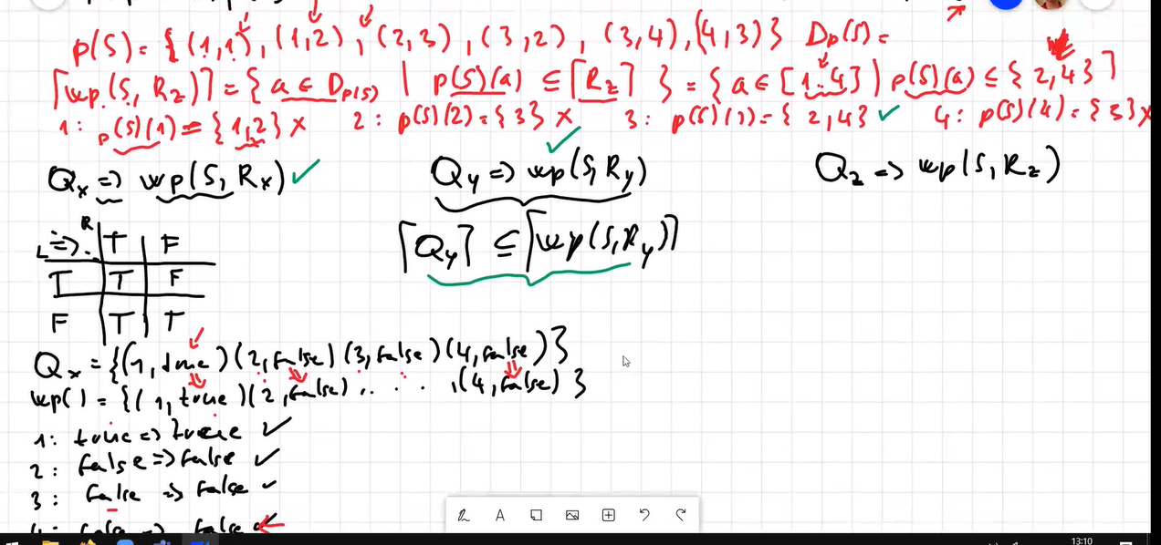

**Complied:**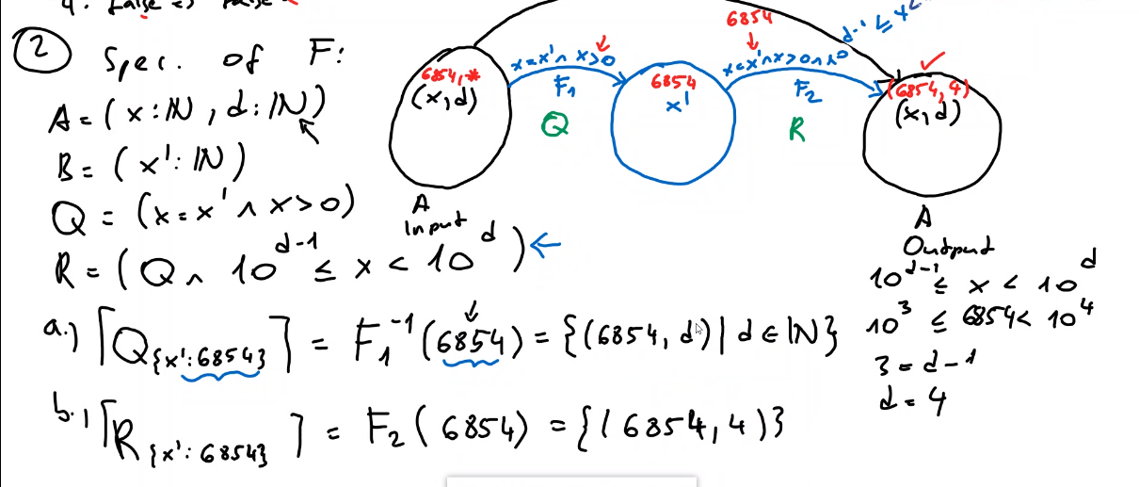

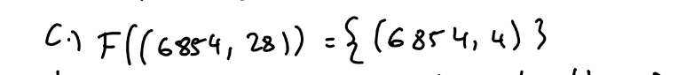

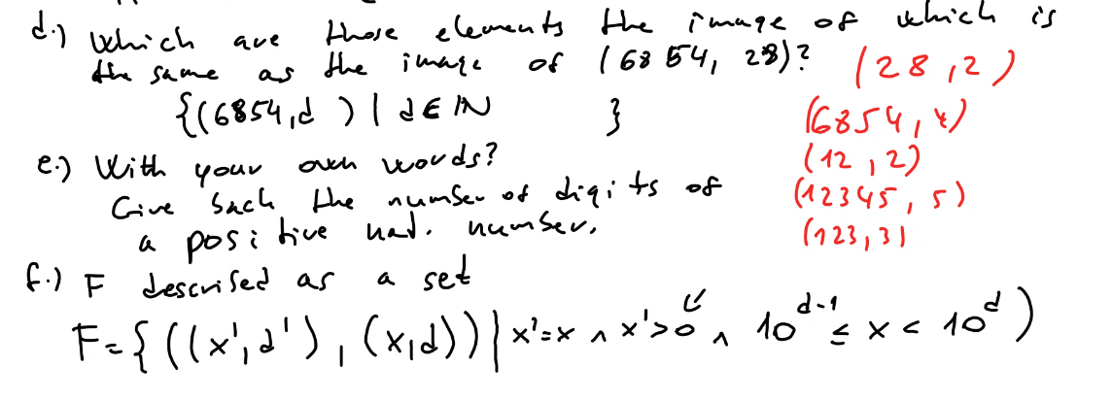

**题目中R 没有并上Precondition（Q）所以F 有无数种结果**

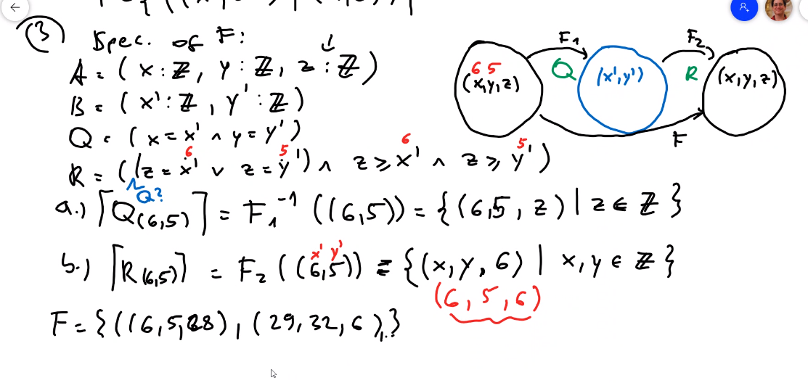

**10/22/20**

**重要：区别 Q与R， 只要Q满足 R不会失败变为空集**

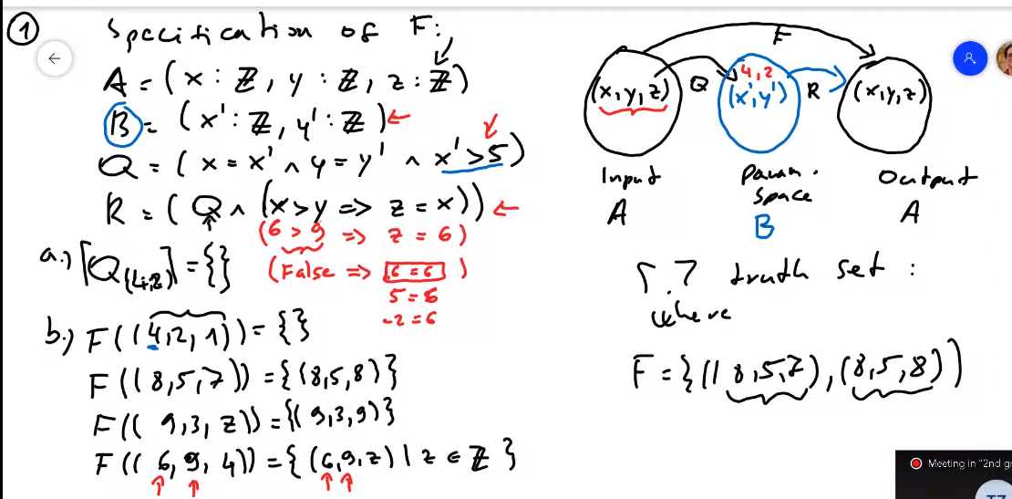

**第二个例子：**

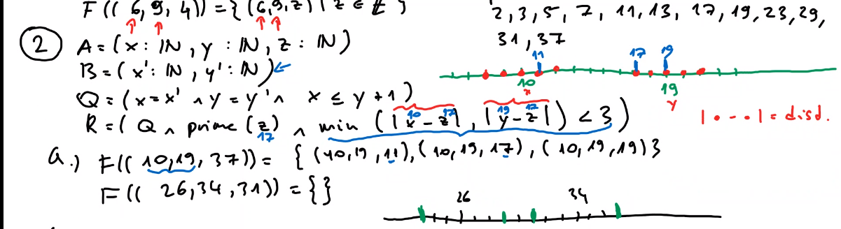

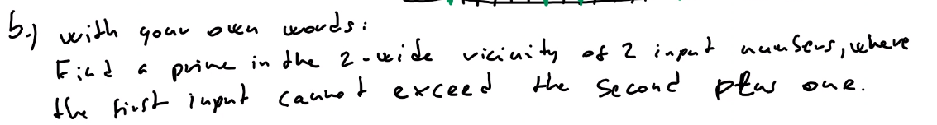

**合数是一个自然数，可以将其除以1，自身或其他正数**

**Strict divisor 例如 8 = 2,4 not 1 2 4 8**

**第三个例子：找出一个合数的Strict divisor**

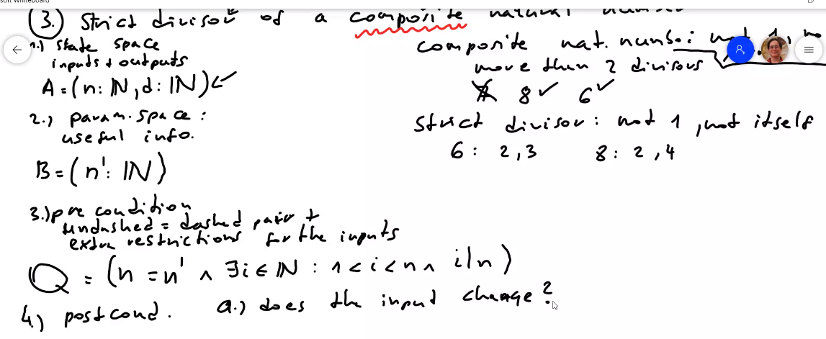 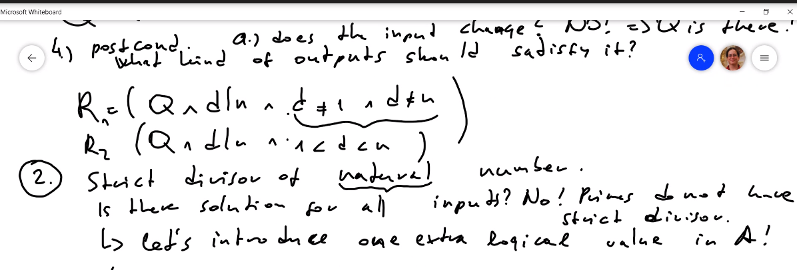

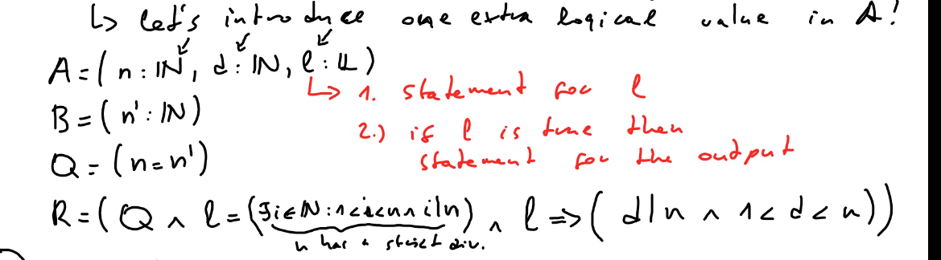

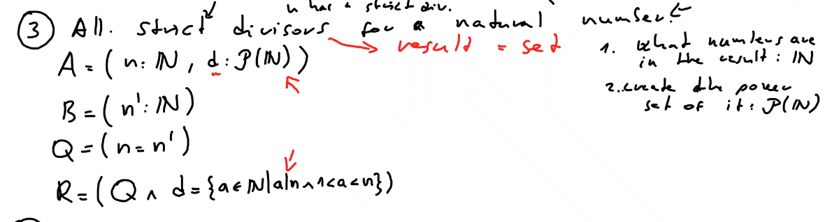

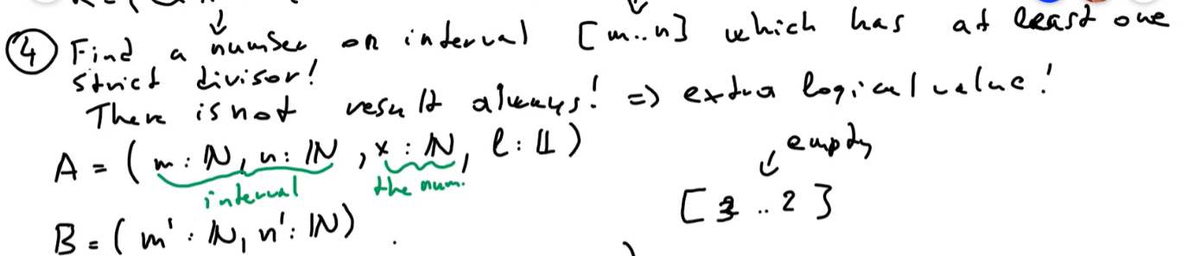

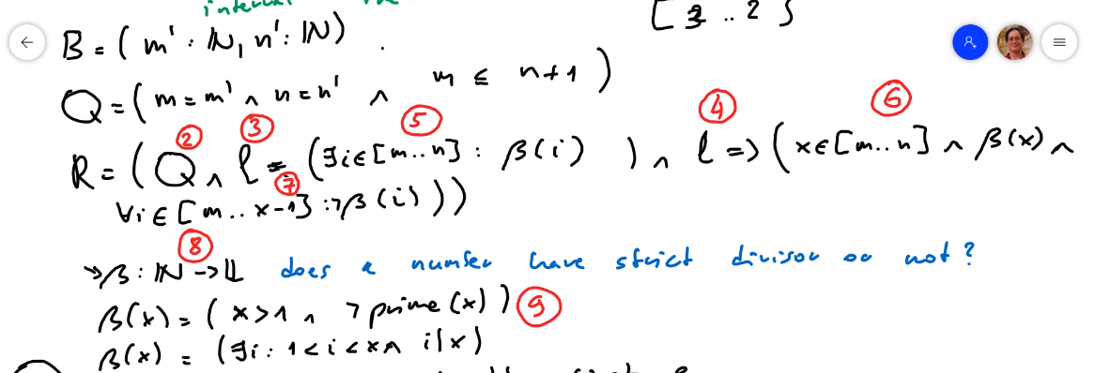

**这个*表示有限sequence**

**Linner search:**

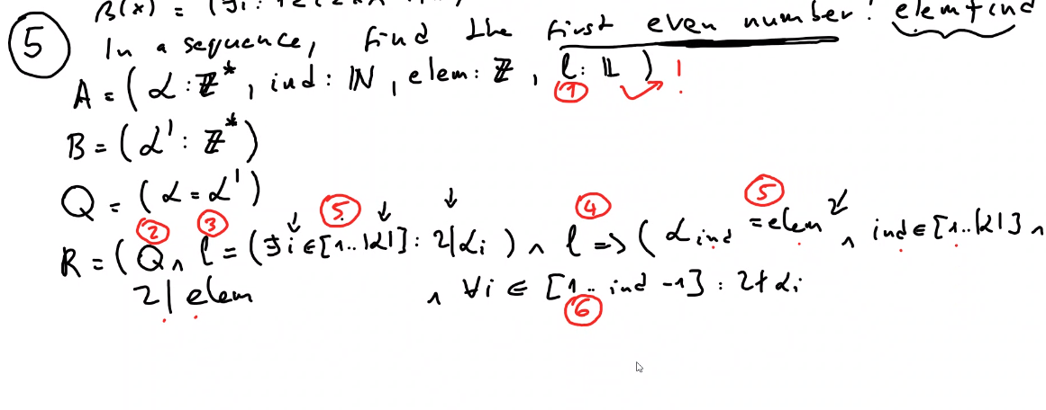

**Maxmun search:**

**Only need element**

**!!!max can not be found in an empty container**

